TW-CL10J机床夹具设计示教陈列柜
一、概述
本陈列柜按国家机械工业部编写的教材教学大纲设计一套《机床夹具》陈列柜、主要从机械加工工艺系统各环节的几何关系，阐明夹具保证加工精度的原理，并介绍夹具组成要素的知识、探讨机床夹具发展方向其中对通用可调和成组夹具，组合夹具，自动化夹具等作了初步介绍和认识。这套陈列柜共分十个柜。模型材料采用工程塑料制作，板面附有必要文字说明，演示形象逼真，制作工艺美观，使用本陈列柜提高教学效果，是一套现代化模具设计课程应用陈列室设备。
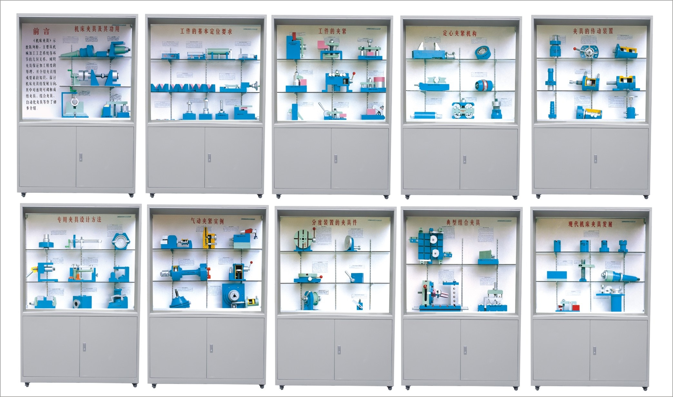
二、技术规格
1．全套陈列柜由十个单体陈列柜组成，陈列柜体外形尺寸：1200×400×1900mm；尺度比例设计符合人机工程要求.
2．陈列柜体采用 1.0mm 冷轧钢板喷塑制作，柜体刚性好，外形美观大方；柜内陈列面板为高密度板，承载性好；并配合相应的图文资料。
3．柜内上部有陈列柜名称，方便识别；
4．柜下部设有柜箱，方便存放单个模型、实验箱及相关实验文档；
5．柜底装有万向轮，方便移动。
6．模型材料采用有机玻璃与工程塑料制作。
三、陈列柜详细介绍
序号和名称 | 陈列柜内模型内容
第一柜：机床夹具及其功用 | 车具的工作原理、钻模的工作原埋、铣床夹具的工作原螺、液压铣键槽夹具、弹簧心轴、车床,改拉床的夹具
第二柜：工件的基本定位要求 | 平面几何体的六点定位、轴类几何体的六点定位，盘类几何体的六点定位、轴类工件定位时支，承点的布置、支承板(5件)、可调支承 (3件)、辅助支承、v形块的结构形式(4件)。v形块的应用
第三柜：工件的夹紧 | 双向夹紧工件的压板机构、自夹结构、斜楔组合夹紧机构。螺旋夹紧机构、钩形手转位压板。万能自调压板、快速螺旋夹紧机构、螺旋压板机构、圆偏心夹紧机构
第四柜：定心夹紧机构 | 虑钳式定心夹紧机构(a)、虎钳式定心夹紧结构、斜楔一滑柱定心夹紧机构、偏心式定心机构、弹簧夹头和心轴(a)、弹簧夹头和心铀(b)、v形弹性盘定心机构(a)v形弹性盘定心机构 (b)
第五柜：夹具的传动装置 | 固定式双作用活塞式气瓢(a)、固定式双柞用活塞式气缸 (b)，车床用固定式气缸、气动用管接头(a)、气动用管接头 (b)、气动用管接头 (c)、手动转阀。导气接头的结构、脚踏式气阀。
第六柜、专用夹具的设计方法 | 主轴连接式车具(a)、主轴连接式车具(b)、固定式钻模、翻转式钻模，双孔钻床夹具、加工双孔的钻模、工艺孔的应用、直线进给铣具的工作原理、钻床夹具的装配
第七柜、气动夹紧实例 | 气动夹紧装置、调速器、气动卡盘的传动装置。活塞式分离传动部件。固定在床头箱前端上的气动夹具、单向作用薄膜气缸。活塞式组合气缸
第八柜分度装置的夹具件 | 立轴式通用转台、卧轴式通用转台、分度对定机构的手动操纵机构(a)、分度对定机构的手动操纵机构(b)。分度对定机构的手动操纵机构(c)、使用钻床夹具加工均布小孔
第九柜典型组合夹具 | 模块化铣镗床夹具、组合夹具装置、齿轮室盖翻转式钻床组合夹具。钻床半自动化夹具
第十柜现代机床夹具发展 | 按零件相似归组（4件） 通用可调钻模、成组车床夹具、快速调整机构（A）快速调整机构（B）斜楔夹紧机构

